**三、成效取得**

在20世纪90年代初，西溪湿地所在的区域高密度养鱼，临河建猪舍，河水都发黑发臭，污水横流，连本地人都“绕着走”。经过多年的生态治理，杭州西溪湿地成为了中国著名的湿地保护区之一，在生态环境方面取得了显著的成效。

**（一）水质治理成效**

西溪湿地建立了完善的湿地水环境监测系统，定期对湿地内的水质进行监测和评估，并采取相应的措施进行治理。湿地主体水域水质由2005年前的**劣Ⅴ类**提升至目前的总体Ⅲ**类**，核心区域可达Ⅱ类。“西溪之胜，独在于水” 杭州城管相关负责人介绍称，珊瑚沙引水清水入城可以让钱塘江引进来的水体透明度提升至70厘米以上，天气晴好时甚至可以达到1米。

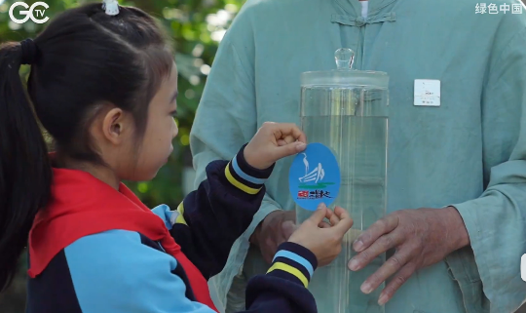水污染治理成效方面，湿地水质的大部分**检测指标**均有明显的改良，其中BOD5、CODMn、BOD5、氨氮的检测值已达到Ⅱ、Ⅲ类水标准。

图一：《湿地公约》缔约方大会从西溪湿地取水

**（二）湿地植被恢复成效**

西溪湿地植被类型以人工及半人工植物群落为主，自然植物群落占有一定比例。2018 年杭州西溪国家湿地公园生物多样性监测结果显示，湿地公园内共有植物群落 87 个，其中木本植物群落 22 个、水生植物群落 28 个、陆生草本植物群落 37 个。

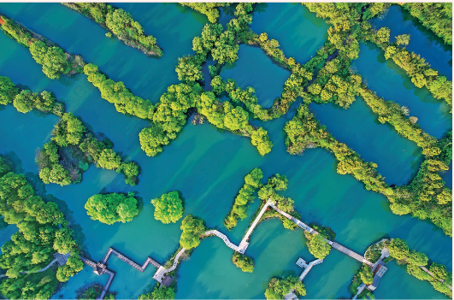与2005年建园前相比，西溪湿地植被显著增加。现有维管束植物1040种，增加了819种。西溪湿地植被覆盖率在85%以上。这些植物在维持湿地生态平衡、提供栖息地和食物链的重要环节发挥着重要作用。

图二：西溪湿地的植被覆盖

**（三）生物多样性保护成效**

湿地生物多样性保护：加强对湿地内珍稀濒危物种的保护和管理，保护了许多湿地特有的动植物。同时，加强对湿地鸟类的保护，提供了良好的栖息地和繁殖条件，使得许多候鸟和迁徙鸟类选择在西溪湿地栖息和繁衍。

与2005年建园前相比，西溪湿地生物多样性有了显著增加。现有昆虫增加434种，达911种；鸟类增加134种，达203种；现有国家一级重点保护动物3种、国家二级重点保护动物31种，国家二级重点保护植物4种。2021年朱鹮、中华水韭等珍稀动植物回归西溪湿地。

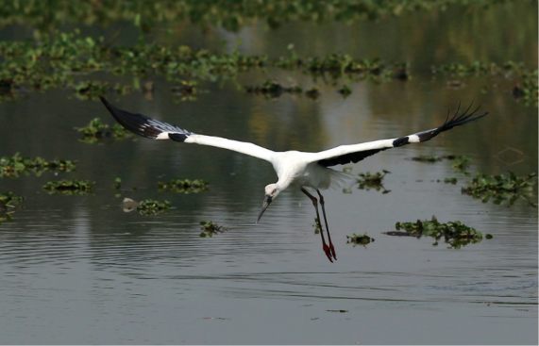2018年之前，西溪湿地的“莲花滩”只是一片杂草丛生的滩涂。为了给鸟儿打造一个觅食嬉戏的空间，西溪湿地扩大了浅滩面积，清除外来物种，种植上茂密的水生植物，将观鸟楼隐蔽在竹林之后——让鸟不见人迹，留足“安全距离”

图三：“鸟中国宝”东方白鹳

**（四）湿地公园建设成效**

在20世纪90年代初，西溪湿地所在的区域高密度养鱼，临河建猪舍，河水都发黑发臭，污水横流，连本地人都“绕着走”。2003年，杭州市委、市政府开始对西溪湿地进行综合保护，并在2005年建成浙江杭州西溪国家湿地公园。

如今漫步西溪，处处可见自然人文之美与盈盈碧水交相辉映。曲水弯环、植物丰茂、鸟鸣声声、野趣盎然，西溪湿地已经成为杭州的一片看得见、摸得着的绿色空间。其中，泊蓭、烟水渔庄、莲花滩观鸟区等景点吸引了众多游客。

水清浅，鱼潜底，悠悠鸟鸣来。为了保护湿地的生态环境，政府加强了对游客的管理。设立了游客中心和观鸟平台等设施，引导游客进行环保参观，提供专业的解说和指导，增强公众对湿地保护的意识。在西溪湿地内，形成了人与自然和谐共处的美丽画卷。

西溪湿地公园也获得了国家湿地公园、首批国家湿地旅游示范基地、国家 AAAAA 级旅游景区等多项国家级荣誉。